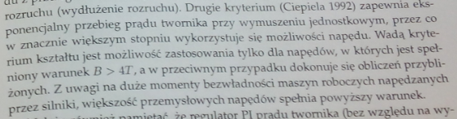

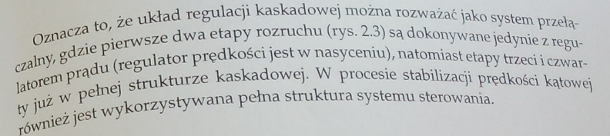

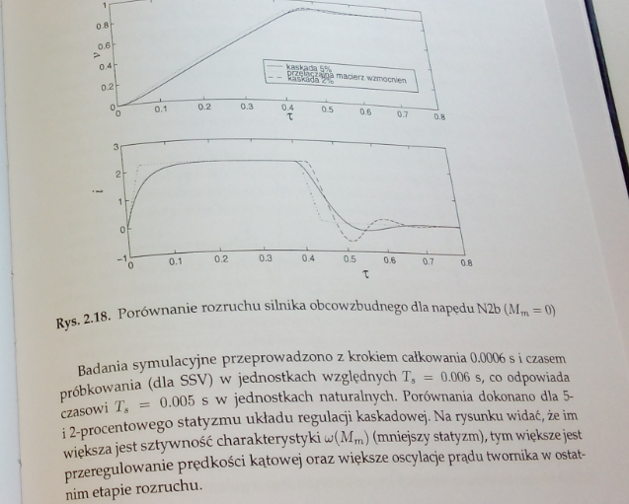

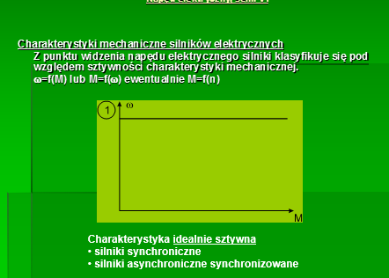

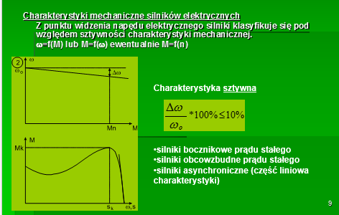

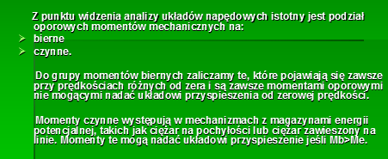

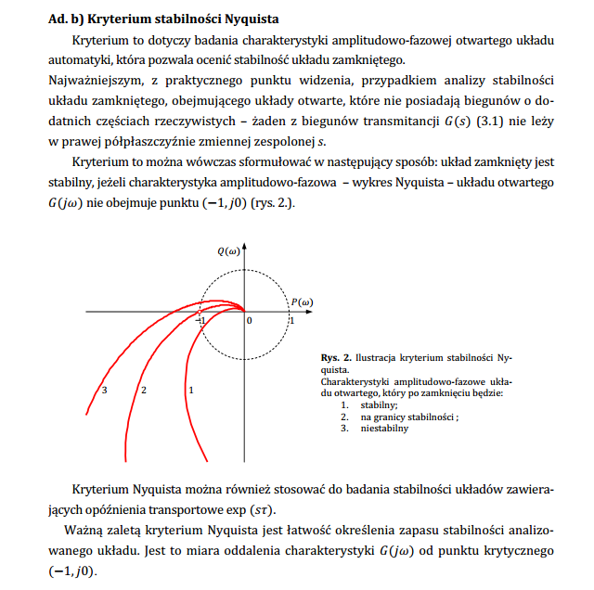

Kodowanie wspó³czynników w po³¹czeniu z zaokr¹gleniami obliczeñ numerycznych algorytmu oraz kwantowaniem poziomu sygna³ów w przetwornikach mo¿e prowadziæ do powstawania drgañ (cyklu granicznego) w zamkniêtym uk³adzie regulacji [10] i takie procesy mo¿na modelowaæ z wykorzystaniem charakterystyk typu kwantyzator

Budowa i działanie przemysłowych układów sterowania cyfrowego. Dyskretyzacja układów ciągłych i optymalizacja regulatorów. Realizacja algorytmów sterowania cyfrowego. Sterowanie w czasie rzeczywistym. Wpływ kwantyzacji i przetwarzania stałoprzecinkowego sygnałów na powstawanie cyklu granicznego. Projektowanie układów regulacji cyfrowej. Układy regulacji kaskadowej.

Cykle graniczne związane są z nieliniowością procesu kwantowania w pętli sprzęŜenia zwrotnego. Objawiają się pojawianiem na wyjściu układu oscylacji lub sygnału stałego o niewielkiej amplitudzie dodającego się do właściwego sygnału wyjściowego.

W związku z powyŜszym w układach regulacji napędami elektrycznymi najczęściej stosuje się stałoprzecinkowe kodowanie liczb. NaleŜy jednak pamiętać, Ŝe układy tego typu charakteryzować się będą nieliniowościami związanymi z kwantyzacją sygnałów, zaokrąglaniem współczynników regulatorów oraz wyników mnoŜenia, dzielenia, dodawania i odejmowania. W rezultacie efektem pracy takich systemów moŜe być powstawanie nieprzewidzianych przeregulowań i uchybów w stanie ustalonym oraz cyklu granicznego.

W zwi¹zku z powy¿szym w uk³adach regulacji napêdami elektrycznymi najczêœciej stosuje siê sta³oprzecinkowe kodowanie liczb. Nale¿y jednak pamiêtaæ, ze uk³ady tego typu charakteryzowa³y siê bêd¹ nieliniowoœciami zwi¹zanymi z kwantyzacja sygna³ów.

